编 号：0187-2019-2021
计量要求导出和计量验证记录表
测量过程名称 |  | 机床试样件  精度(平面度)测量 |  | 被测参数要求(含公差) |  |  | （175$×175）$mm，  平面度≤0.02mm
被测参数要求识别依据文件 |  |  |  | Q/YMC 001-2016《数控雕铣机工作精度》
计量要求导出方法
1、测量参数平面度公差范围：T=0.02mm
2、 导出测量设备最大允许误差：△允≤T×1/3=0.02×1/3=0.0067mm=6.7μm
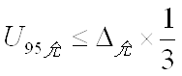
3、 测量设备不确定度推导:
=6.7×1/3=2.2μm

4、测量范围导出：测量设备的测量范围需覆盖被测参数范围，因此测量范围至少为200mm。
计量校准过程 | 测量设备名称 |  | 型号规格 |  | 设备特性  (示值误差等) | 校准证书  编号 |  | 校准日期
 | 三坐标测量机  A15190 |  | ML152010HA |  | 校准结果  计算得：175mm处  平面度0.2μm | CL023201009001 |  | 2020.10.09
计量验证记录
1）测量设备的测量范围（2000$×1500×1000）mm$满足计量要求的测量范围（200$×200）$mm的要求。
2）测量设备校准结果计算得：175mm处，平面度0.2μm，满足导出的测量设备最大允许误差△允=6.7μm的要求。

验证结论： √符合 □有缺陷 □不符合 （注：在选项上打√，只选一项）
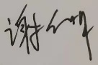
验证人员签字： 验证日期：2020 年10 月12 日
认证审核记录：
- 被测参数要求识别代表了“顾客”的要求；
- 计量要求导出方法正确；
- 测量设备的配备满足计量要求；
- 测量设备已检定/校准；
- 测量设备验证正确。
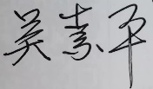
审核员签字：

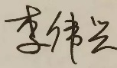
企业代表签字： 审核日期：2021 年01 月 11 日

